**Ch8.擴充詞彙庫**

**以font-family特性訂做網頁中的字型**

Font-family(字體)，每種字體包含了一群特徵相似的字型。

Sans-serif字體下的字型，如下圖: 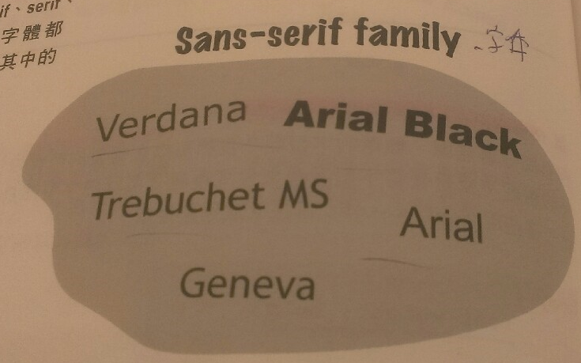

使用css指定字體: font-family提供了建立一份偏好字型清單的方式

Body{

font-family: verdana, Geneva, arial , sans-serif;

}

運作規則:檢查使用者電腦是否有第一個字型，沒有再找下一個，以此類推，

但最後要加上泛用字體的名稱，確保前述字型都沒有時，瀏覽器

會提供相同字體中的泛用字型。

但依作業系統不同，可能擁有的字型也不同，這時應建立最適合網頁的字型清單，確保font-family宣告中包含很可能出現在win與MAC上的字型，儘管都沒有，至少瀏覽器會提供同一字體下的泛用字型。

※body{

background:red;

}

**網路字型運作方式**

可直接對使用者傳遞新的字型。將網路字型檔案儲存在伺服器上瀏覽器存取網頁所需的放在伺服器上的網路字型檔案，取得字型後即可呈現該字型。

為網頁加上網路字型:

找到字型🡪確認所需字型的全部格式🡪將字型檔放上網路上🡪在CSS碼中加入@FONT-FACE特性🡪在css中使用font-family指派的名稱🡪載入網頁

上網參觀免費獲授權的字型後，確認儲存字型的格式，目前尚未有統一標準，如ttf、otf、eot、svg、woff等很多格式，目前跨多數瀏覽器支援最佳的是WEB開放字型格式也就是woff檔。

再來將字型檔案放到網路上或線上字型服務(請別人代管)，這樣就會有字型檔案的url，這時就能在css檔頂端使用@font-face特性告訴瀏覽器到指定的url中去下載字型檔案。

**字型風格**

調整字型大小

Font-size:14px

* Px:指定像素，設定字母最高處到最低處的像素數量
* %:計算與父元件的相對百分比
* Em: 計算與父元件的相對縮放比
* 關鍵字:small , large

**網路色彩運用**

Css提供指定色彩的方式有指定色彩的名稱、紅綠藍色百分比、16進位碼

指定色彩名稱，就是使用其名稱。共有16基本色彩與150種延伸色彩

body{

background-color:red;

}

以rgb指定色彩

body{

background-color:rgb(80%,40%,0%);

}

16進位碼

兩個兩個數字為三原色的其中一個顏色

#CC6600也就兩個數字為一組